训练样本数据结果分析
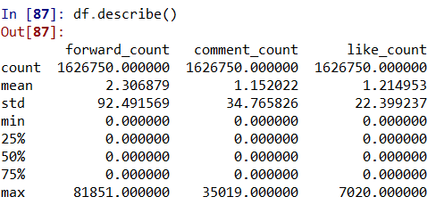
对于转、评、赞值，每种的大多数样本结果都是0，所以干脆把预测结果全设置为0得了。。。
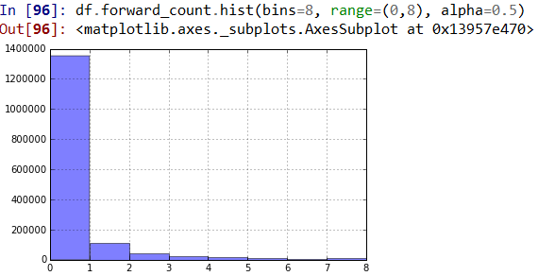
转发数大于10的只占总数的2.75%
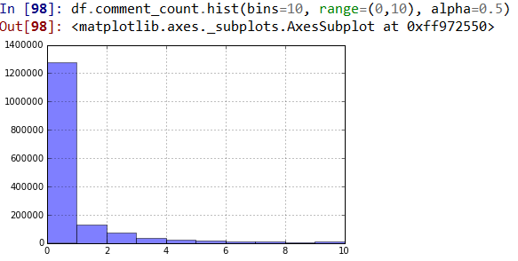
评论数大于10的只占总数的1.63%
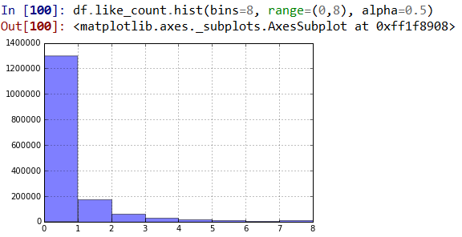
赞数超过10的只占总数的1.31%
绝大多数结果都在0~6之间，其中又有大部分全为0，三种数据的三维分布情况大致如下图所示：
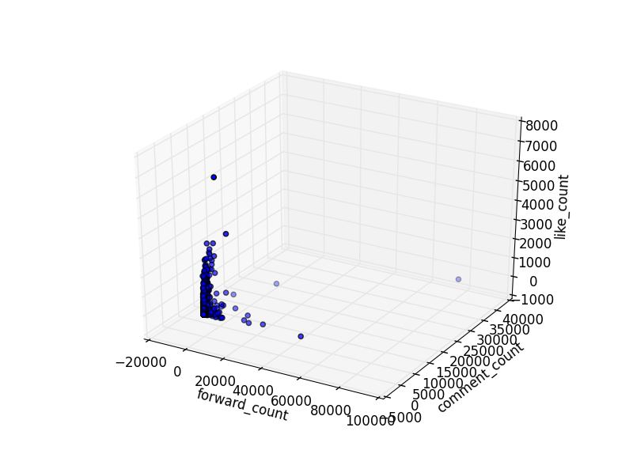

实际上，unique ID数量只有45671个，占总数的2.81%
a = df.drop_duplicates([‘uid’])
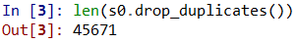
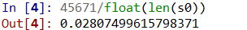

转发，评论，点赞最多的几条，其uid，time，content分别如下：
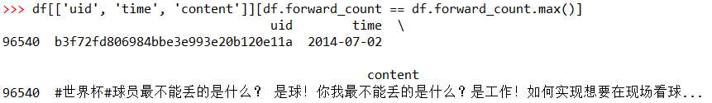
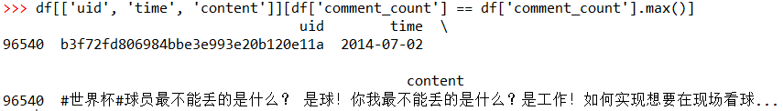
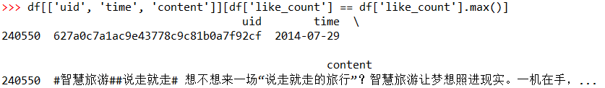

看前5条微博中是否包含“了”字
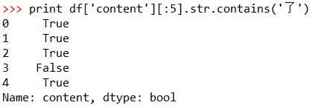

计算同一unique ID的所有微博转发、评论、点赞数的和
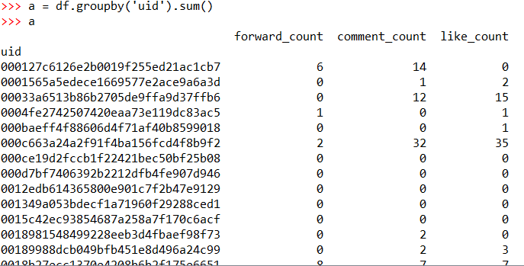

找出df中uid与a里某个id一致的样本，下图是第a[14]对应的部分样本，猜测此用户是个大V，观察发现三种数据较高的号基本上要么是大V要么是公司或企业的营销号：
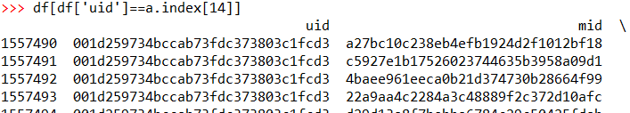
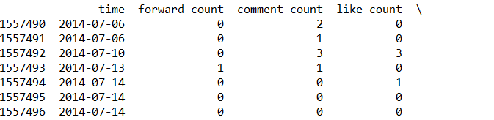
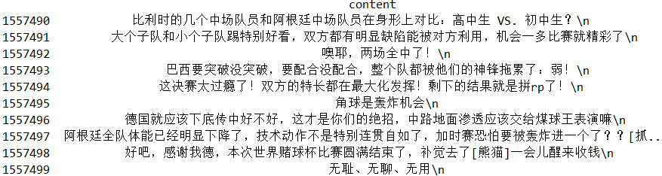

注意pandas的DataFrame有专门处理字符串的函数：
http://my.oschina.net/lionets/blog/279785#OSC_h1_17
http://pandas.pydata.org/pandas-docs/stable/text.html

“结巴”中文分词组件：
https://github.com/fxsjy/jieba

有哪些比较好的中文分词方案？
http://www.zhihu.com/question/19578687

基于 Python 的中文分词方案那种比较好？
http://www.zhihu.com/question/20294818

Python自然语言处理实践: 在NLTK中使用斯坦福中文分词器
http://www.52nlp.cn/python%E8%87%AA%E7%84%B6%E8%AF%AD%E8%A8%80%E5%A4%84%E7%90%86%E5%AE%9E%E8%B7%B5-%E5%9C%A8nltk%E4%B8%AD%E4%BD%BF%E7%94%A8%E6%96%AF%E5%9D%A6%E7%A6%8F%E4%B8%AD%E6%96%87%E5%88%86%E8%AF%8D%E5%99%A8

目前尚无中文stopwords库
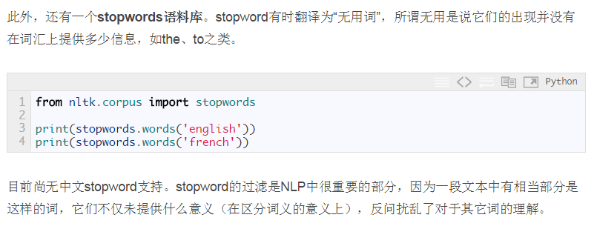

对一条记录的分词效果：
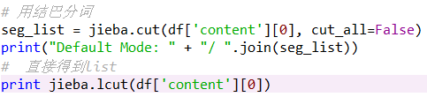
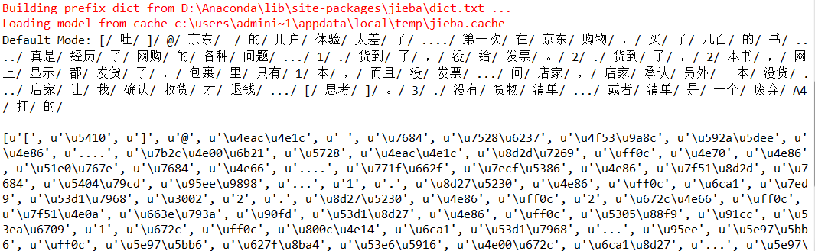

过滤掉30天以内的微博。
用正则表达式找出#热门话题#（很重要），@到的人，和http包含的外链，微博存在的时间。
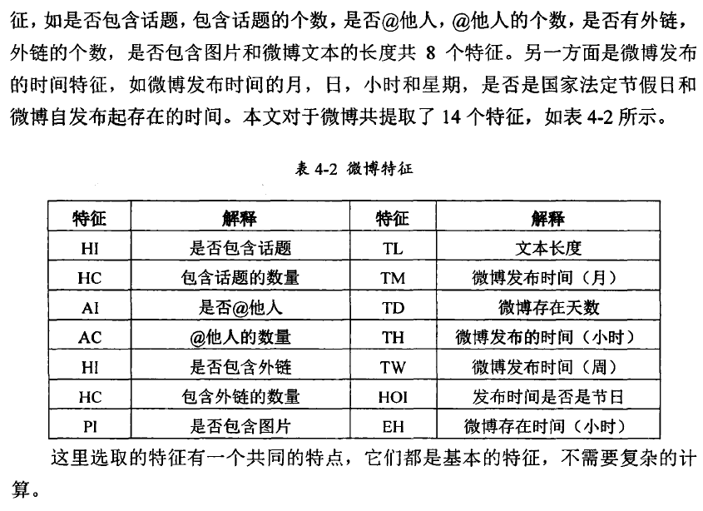

时间怎么处理？按照从2014-07-01起处理成天数。
微博文本提取什么特征？TF-IDF (Term Frequency - Inverse Document Frequency)；有外链无外链

- Fcl全赋010（34.03%）。
- 看预测数据中的uid，如果在训练数据中存在，则fcl就取该用户所有fcl的均值（36.55%）或中位数；如果不存在，就赋010。
- 去英文标点符号stopwords，分词，gensim，找最近邻的K篇微博，取这K篇微博的fcl均值。（用不用先去重复uid？）
- 先用gensim采用LSI或LDA对训练样本聚类，对每篇测试样本进行分类，fcl取该类的fcl均值。
- 先聚类，每类做一个预测模型（或者每类三个模型，fcl各一个），对每篇测试样本分类后，按照该类的分类模型进行预测。

方法2：
先对单一用户所发微博进行处理试试。
Uid: e88330514585dc40b7cb8f48c0e0ea2a
Num_topics = 10
最相似微博个数 | Precision
Fcl固定为0, 1, 0时 | 0.016016981860285603
10，中位数 | 0.079120030876109609
10，均值 | 0.077962176765727517
05，中位数 | 0.041875723658818989
05，均值 | 0.077962176765727517
03，中位数 | 0.059629486684677734
03，均值 | 0.11694326514859128
01，直接赋最相似微博的值 | 0.098610575067541492

